



UNIVERSIDAD MAYOR DE SAN SIMÓN FACULTAD DE CIENCIAS Y TECNOLOGÍA CARRERA DE INGENIERÍA CIVIL

Memoria cache

DOCENTE: Ing. Orellana Araoz Jorge Walter
ESTUDIANTE: Cartagena Heredia Mariana Carol
MATERIA: Taller de Sistemas Operativos
GRUPO: 2
FECHA: 2 3/ 1 0 /2025

COCHABAMBA – BOLIVIA

1. Introducción

La memoria caché es un tipo de memoria de acceso rápido que se utiliza en los sistemas informáticos para mejorar el rendimiento del procesador (CPU). Su función principal es reducir el tiempo promedio de acceso a los datos que se usan con frecuencia, almacenando temporalmente copias de información proveniente de la memoria principal (RAM).
Gracias a la memoria caché, el procesador puede acceder a los datos más usados de manera más eficiente, evitando esperas innecesarias y optimizando la velocidad de ejecución de las instrucciones.

2. Concepto y Funcionamiento

La memoria caché actúa como un intermediario entre el procesador y la memoria principal.
Cuando la CPU necesita leer o escribir datos, primero consulta si éstos se encuentran en la caché (situación conocida como acierto o “cache hit”).
Si los datos no están en la caché (fallo o “cache miss”), deben obtenerse desde la memoria principal, proceso que es más lento.

El principio que rige su funcionamiento se basa en la localidad de referencia, que puede ser:

Localidad temporal: los datos utilizados recientemente tienden a volver a usarse pronto.

Localidad espacial: los datos cercanos en memoria a los que se han usado recientemente probablemente serán utilizados también.

3. Niveles de Caché

Actualmente, los procesadores modernos manejan varios niveles de caché, organizados jerárquicamente:

Caché L1 (Nivel 1):
Es la más pequeña y rápida. Se encuentra directamente integrada en el núcleo del procesador. Normalmente, está dividida en caché de instrucciones y de datos.

Caché L2 (Nivel 2):
Es más grande que la L1 pero ligeramente más lenta. Puede estar integrada en el chip del procesador o en un módulo separado.

Caché L3 (Nivel 3):
Es compartida entre varios núcleos del procesador. Su tamaño es mayor, pero la velocidad es menor que la de los niveles anteriores.

Algunos procesadores modernos incluyen incluso una caché L4, que actúa como una gran memoria intermedia para sistemas de alto rendimiento.

Daremos un vistazo a las características de los 2 procesadores más recientes de Intel y
AMD, sacando esta información de los sitios web oficiales de los fabricantes.
Procesador Intel Core i9 13900K

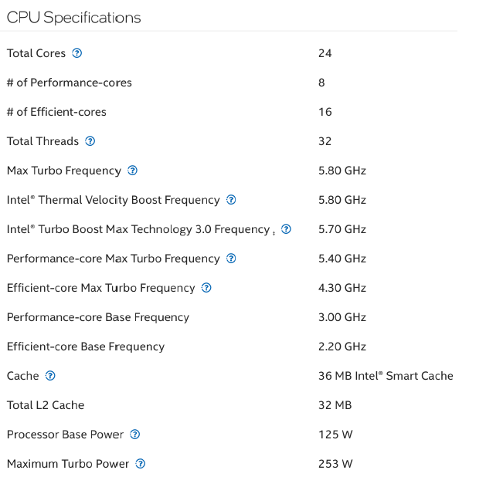

Procesador Intel Core i7-1165G7

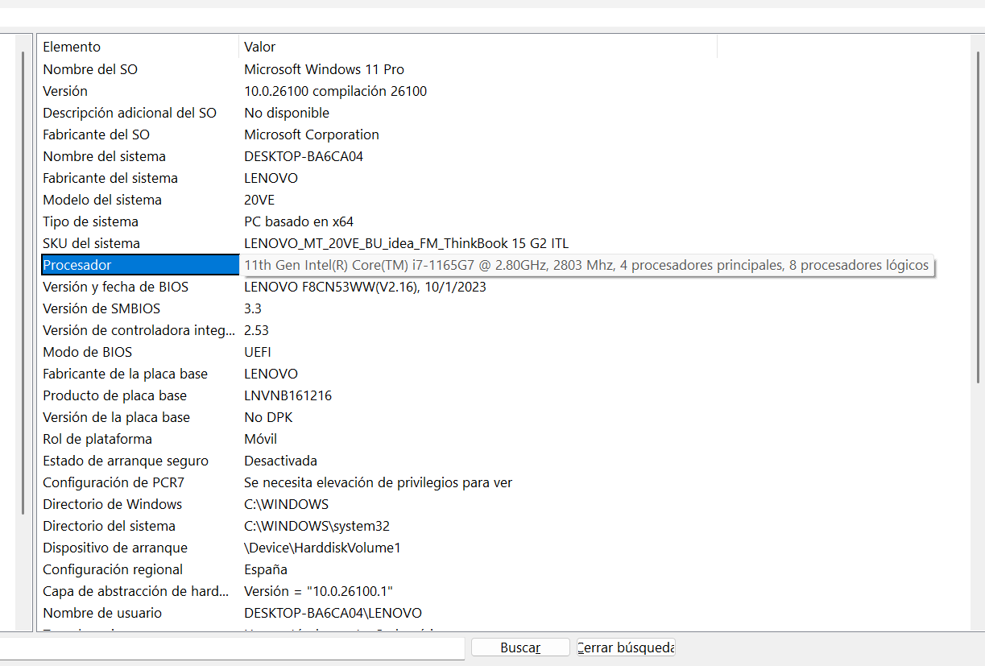

Procesador de mi Maquina Personal (Intel core i7 1165G7)
En este caso usaremos el programa coreinfo para ver las caracteristicas del procesador

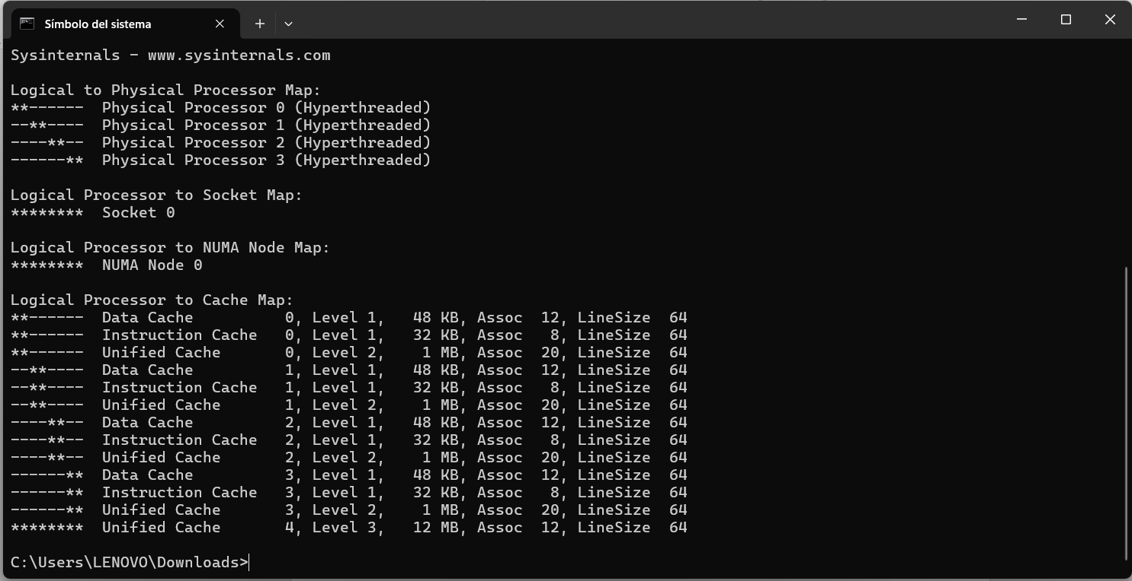

Y también de la memoria usando vmmap.

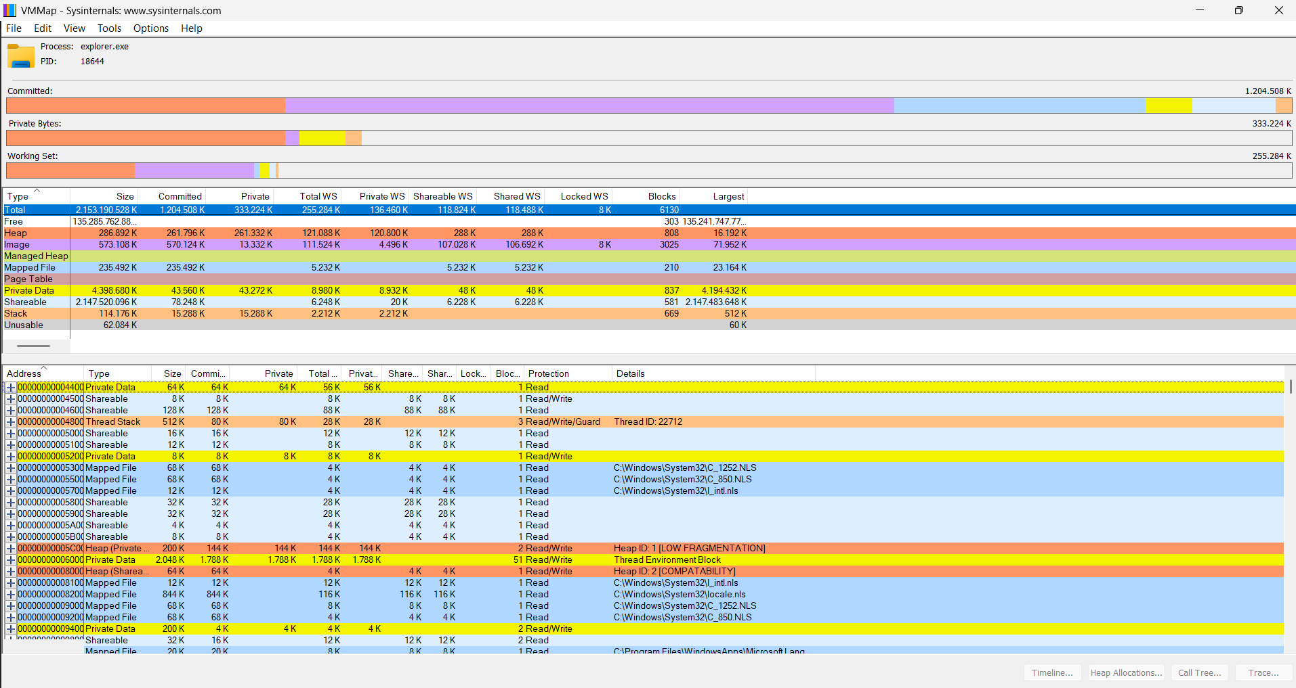

- Conclusión
La herramienta VMMap permite observar el uso de memoria virtual por parte de un proceso en Windows, en este caso explorer.exe, mostrando cómo se organiza la memoria en diferentes tipos de segmentos como heap, image, mapped file y private data.
Aunque esta información no representa directamente la memoria caché del procesador, sí revela cómo el sistema operativo y las aplicaciones gestionan los datos que eventualmente interactúan con la caché.

La memoria caché del CPU se beneficia de esta organización, ya que los datos más usados o con mayor localidad espacial y temporal pueden ser almacenados temporalmente en los niveles de caché (L1, L2 o L3) para acelerar el acceso del procesador. Por ejemplo, las regiones de heap y image que se utilizan con frecuencia por explorer.exe pueden permanecer en la caché, reduciendo el tiempo de respuesta del sistema y mejorando la eficiencia general.

En resumen, el análisis con VMMap demuestra cómo la gestión interna de la memoria en los procesos de Windows es fundamental para aprovechar de forma óptima la memoria caché del CPU. Una correcta distribución de memoria, junto con una arquitectura de caché eficiente, permite al sistema operativo mantener un equilibrio entre velocidad, rendimiento y consumo de recursos.

